Ord i Halloween memory

 | Bokmål | Oversatt | Lydnær skift
 | ansiktsmaling | முகவர்ணம் | mugavarnam
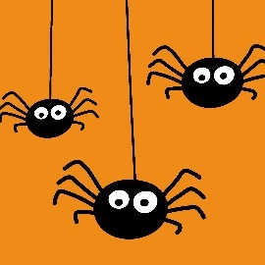 | edderkopp | சிலந்தி | Chilanthi
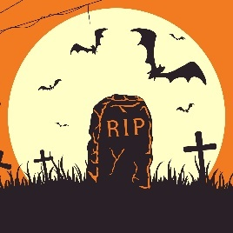 | gravstøtte | கல்லறை | kallarai
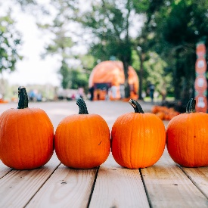 | gresskar | பூசணி | poosani
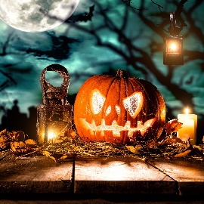 | gresskarlykt | பூசணி விளக்கு | Poosani vilakku
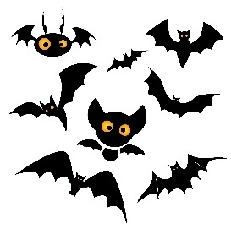 | flaggermus | வெளவால் | wavval
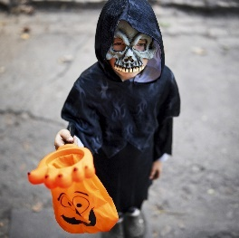 | maske | முகமூடி | Mugamodi
 | dør | கதவு | kathavu
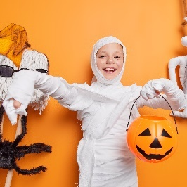 | mummie | மம்மி | mammi
 | parykk | டோப் | dåp
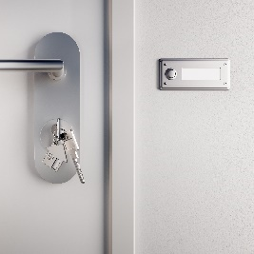 | ringeklokke | அழைப்பு  மணி | Alaipumani
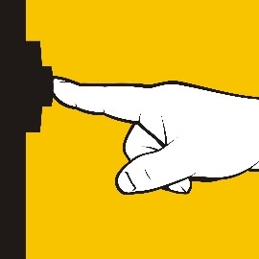 | ringe på | மணியை அழுத்து | manijai azuthu
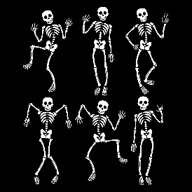 | skjelett | எலும்புக்  கூடு | elumpokkudu
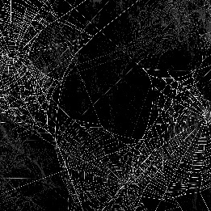 | spindelvev | சிலந்தி  வலை | chilanthivalai
 | spøkelse | பேய் | pei
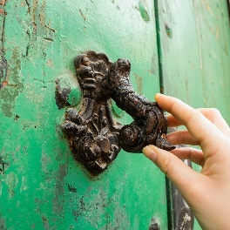 | banke på | தட்டுதல் | thaduthal
 | oransje | செம்மஞ்சள் | semmansal
 | svart | கறுப்பு | karuppu
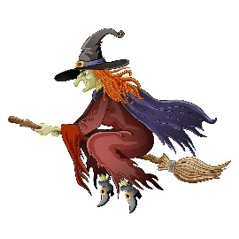 | heks | சூனியக்காரி | sunijakkari
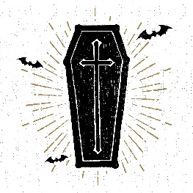 | kiste | சவப்பெட்டி | cavappetti
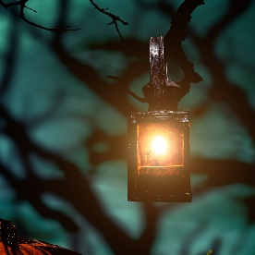 | lykt | விளக்கு | vilakku
 | vampyr | இரத்தக்  காட்டேரி | Irathakkatteri
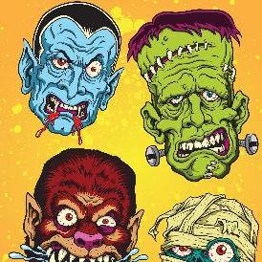 | monster | பயங்கர உருவங்கள் | Pajangara uruvangal
 | kostymer | வினோத உடைகள் | Vinotha udaikal

